Elegancka i stylowa koszulka kibica męska 4F biała
Stawiasz na styl i elegancję? Chcesz zawsze wyglądać dobrze, nawet jeśli spotykasz się z kumplami? Sprawdź <strong>koszulkę kibica męską 4F białą</strong> z czerwonym orłem na lewej piersi i zrób wrażenie na kolegach!

Polo koszulka kibica męska 4F biała idealna na każdy mecz!
Jeśli chcesz z dumą kibicować polskim sportowcom będzie to strzał w dziesiątkę. Męskie kibicowanie i reprezentowanie naszej narodowości może skutkować z ogromem emocji. Dlatego koszulka kibica meśka 4F biała jest wykonana z wysokiej jakości bawełny, która nie krępuje ruchów i świetnie pochłania pot.

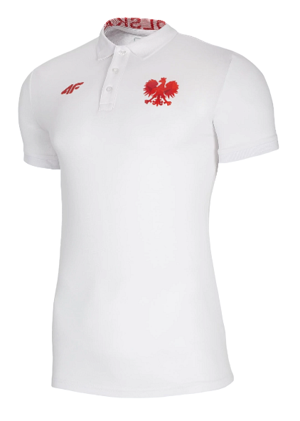
Koszulka kibica męska 4F biała idealny pomysł na prezent
Jeśli szukasz pomysłu na prezent dla Twojego taty, narzeczonego, męża lub kumpla, który aktywnie działa w sportowym duchu, koszulka kibica męska 4F biała będzie strzałem w dziesiątkę! Kołnierzyk zapinany na 3 guziki, który można lekko otworzyć oraz elegancki kołnieżyk sprawi, że właściciel prezentu będzie na prawdę przystojnie wyglądał.
Zakupy w sklepie Hona Sport dla kobiet i mężczyzn
Koszulka kibica męska 4F biała jest dostępna w sklepie Hona Sport. Jednak znajdziesz tam wiele więcej. Sprawdź odzież dla Pań i Panów. Dominują sportowe pozycje, ale nie brak także innych, bardziej codziennych i causalowych stylizacji.

